Jaime Acevedo Álvarez

DA1D1E

Práctica GIT

Entornos de desarrollo

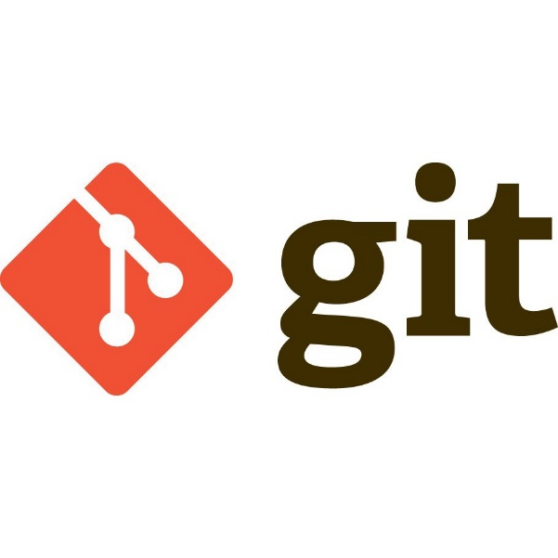

Ejercicios:

3.1. Inicialización

1. Dirígete a GitHub y créate una cuenta.

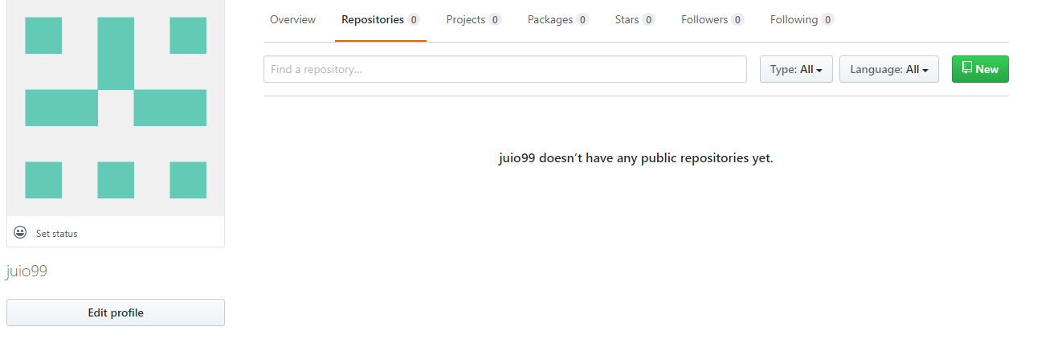

1. Crea un repositorio local con un nombre similar al siguiente: FP_ESPECIALIDAD_1920.

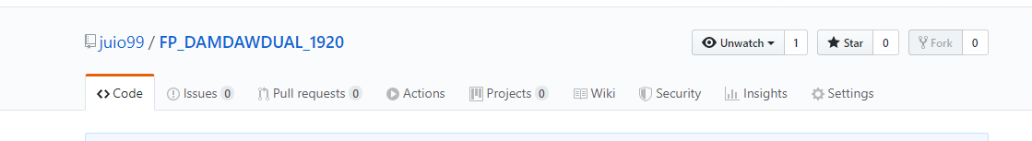

1. Añade un directorio por módulo que tengas.

4. Añade todo el temario que lleves hasta este momento.

5. Almacena y/o indica la secuencia de pasos que has realizados.